Passo a passo para realizar a atividade “API_NODEJS_0705”

Acesse o endereço <https://github.com/lucascalu/API_NODEJS_0705>

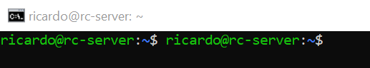

Após acessar seu UBUNTU SERVER, precisa ativar o NODE:

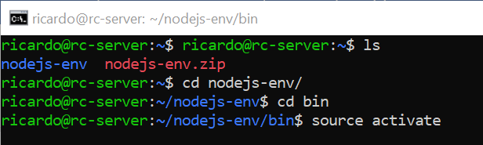

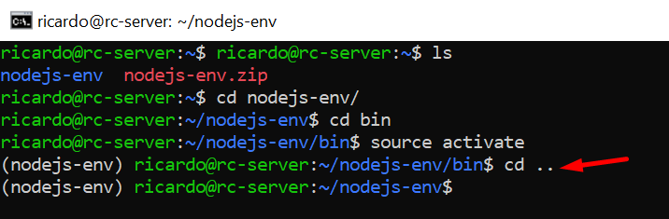

Sair do diretório BIN, com o comando “cd ..”

Para começar a fazer o exercício <https://github.com/lucascalu/API_NODEJS_0705> comece criando um diretório:

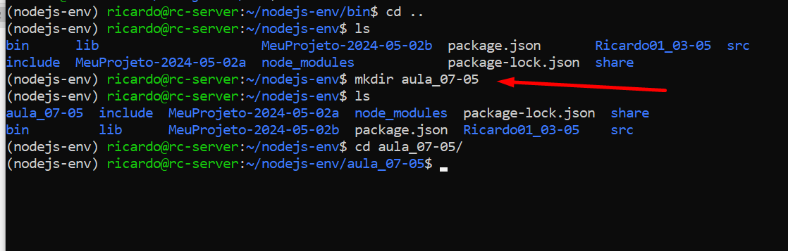

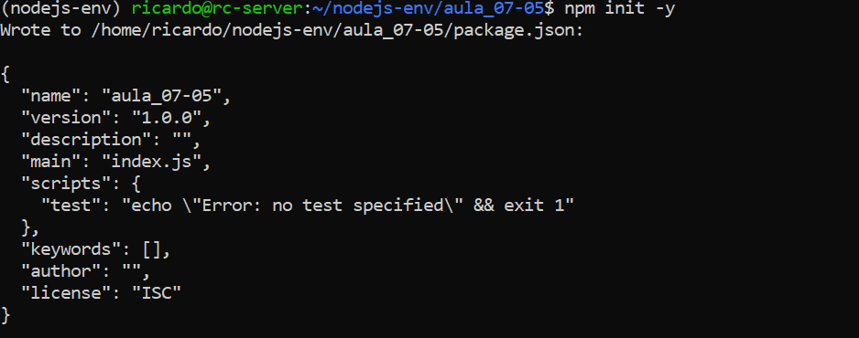

Este comando cria um JSON inicial.

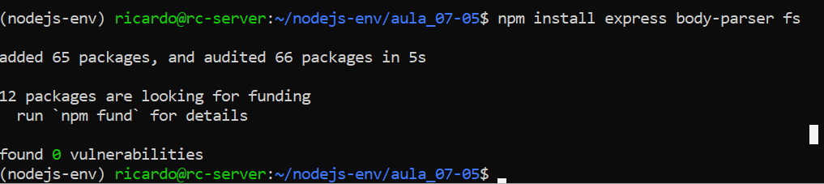

Com este comando ele instala algumas dependências

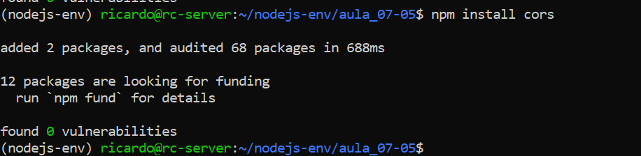

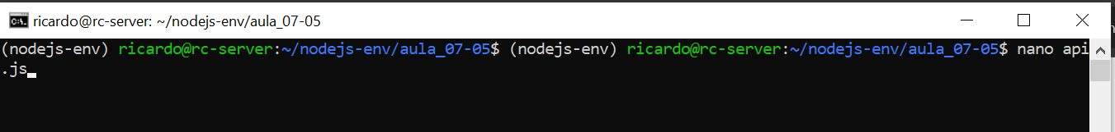

No arquivo “api.js”, copie o código e cole no nano:

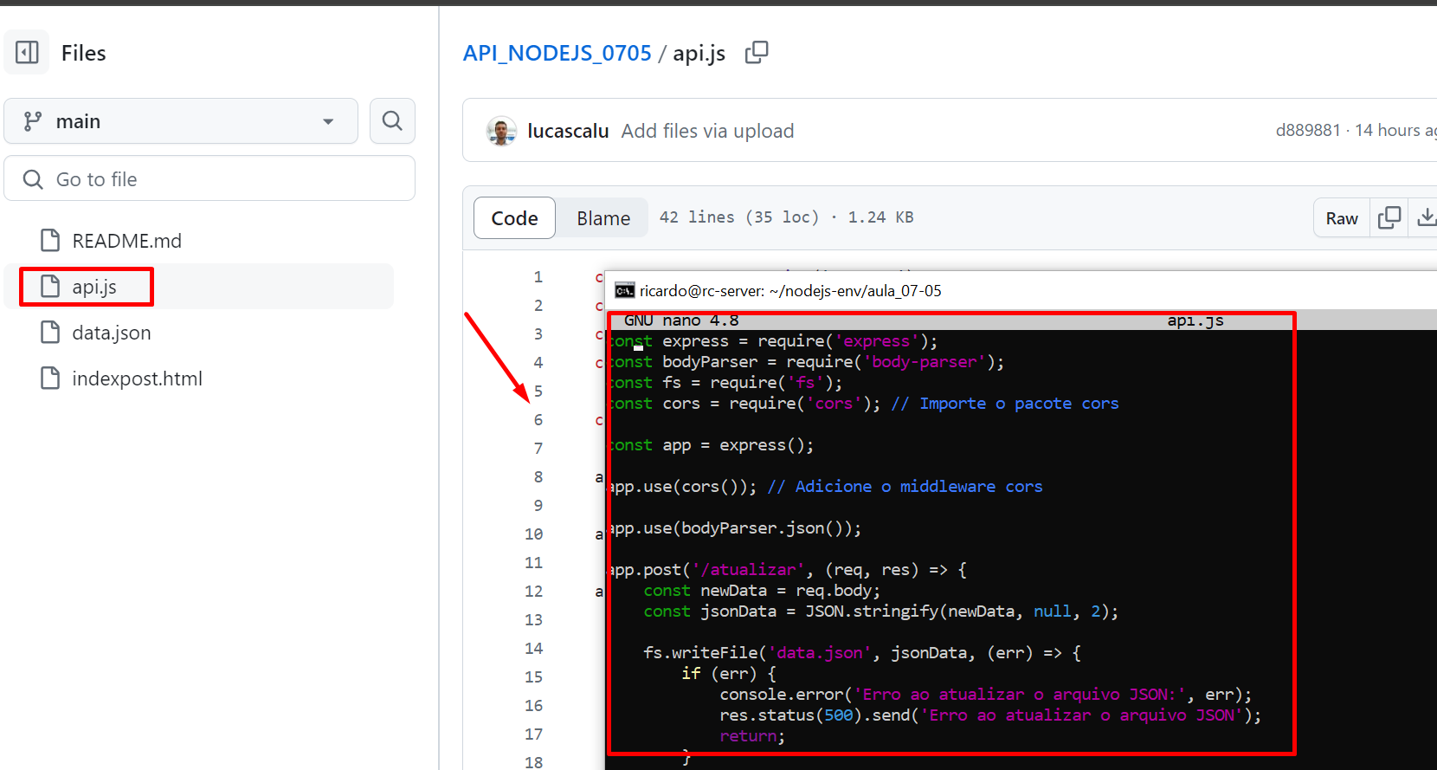

Aperte o CTRL+ O & CTRL + X para salvar e sair

Copie também o arquivo “data.json”:

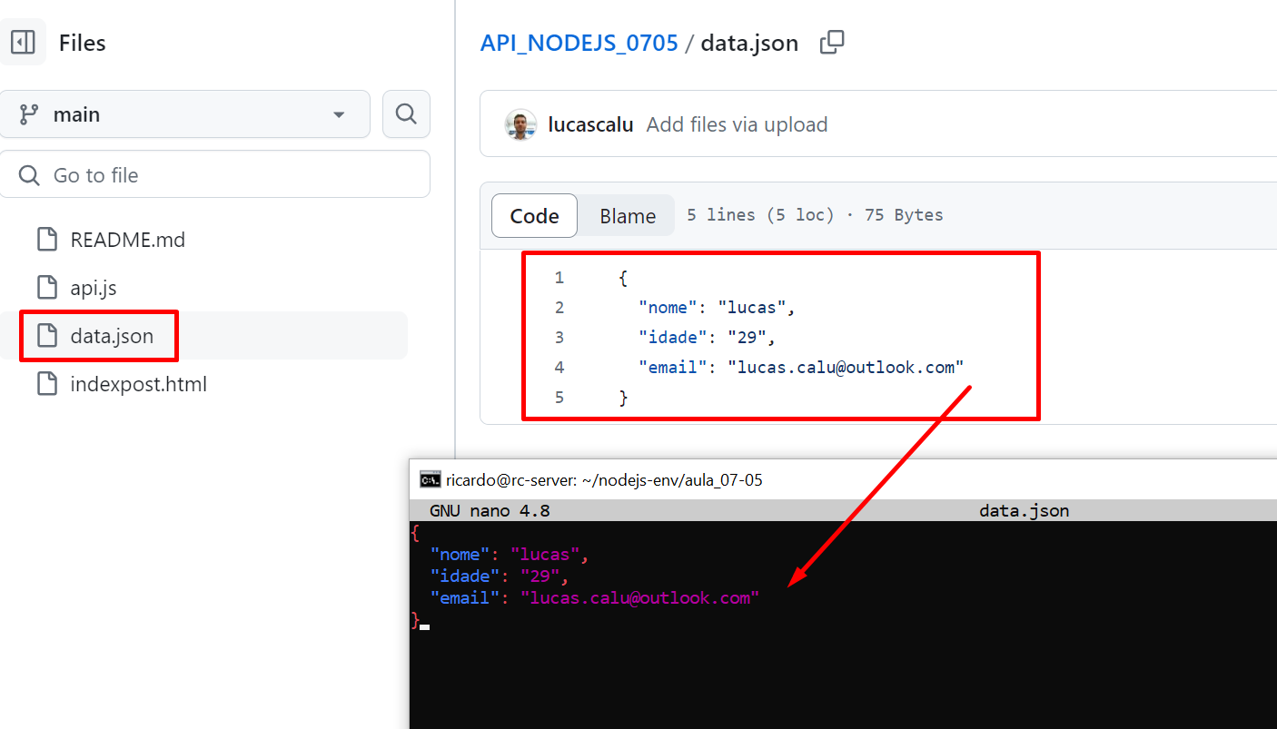

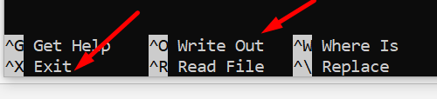

Salve e saia...

Para rodar a aplicação, faça:



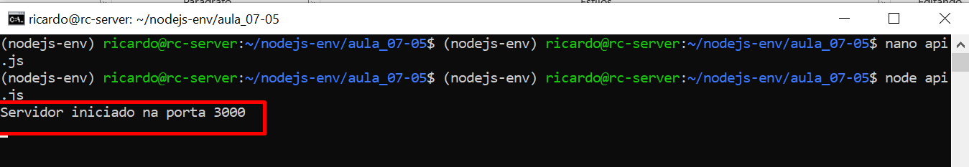

O texto “servidor iniciado na porta 3000” indica que está pronto, esperando que você abra o navegador e digite:

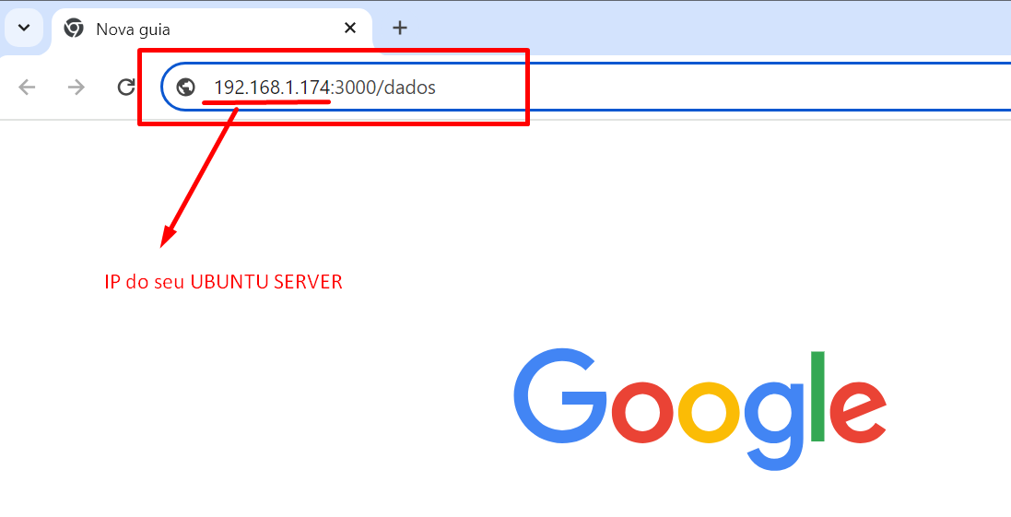

Usamos o endereço do nosso servidor ubuntu (o seu server) acrescentando :3000 (porta usada) e “/dados” pois está configurado no arquivo “api.js” conforme imagem abaixo:

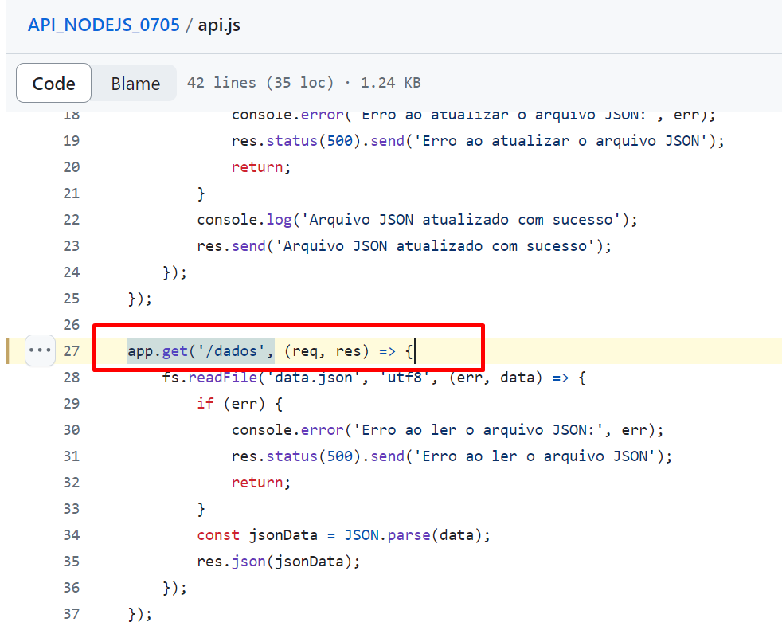

(a imagem acima apenas demonstra o motivo pelo qual nós colocamos “/dados” no navegador).

Na figura abaixo, mostra o resultado esperado:

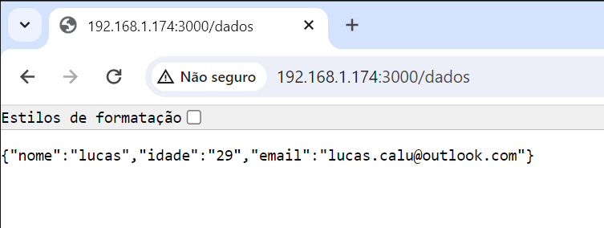

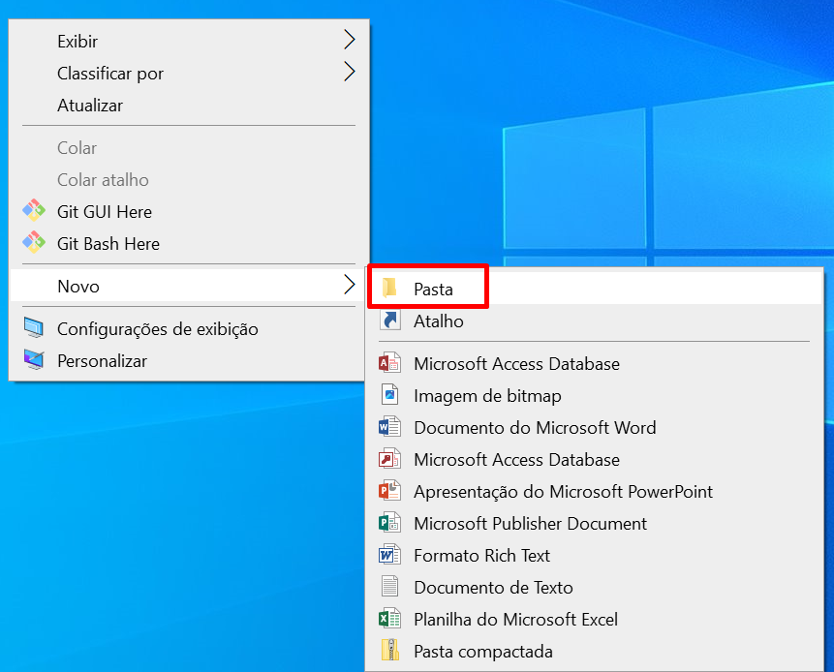

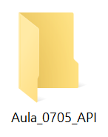

No Visual Studio Code:

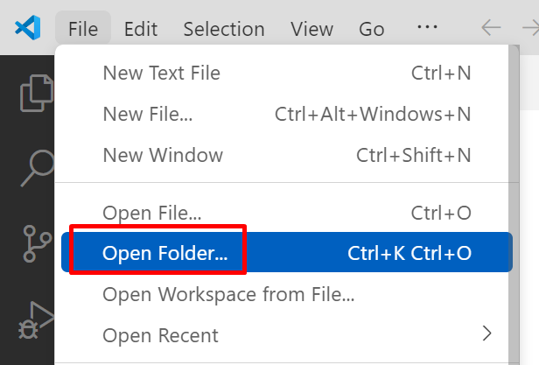

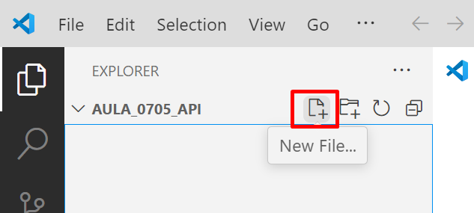

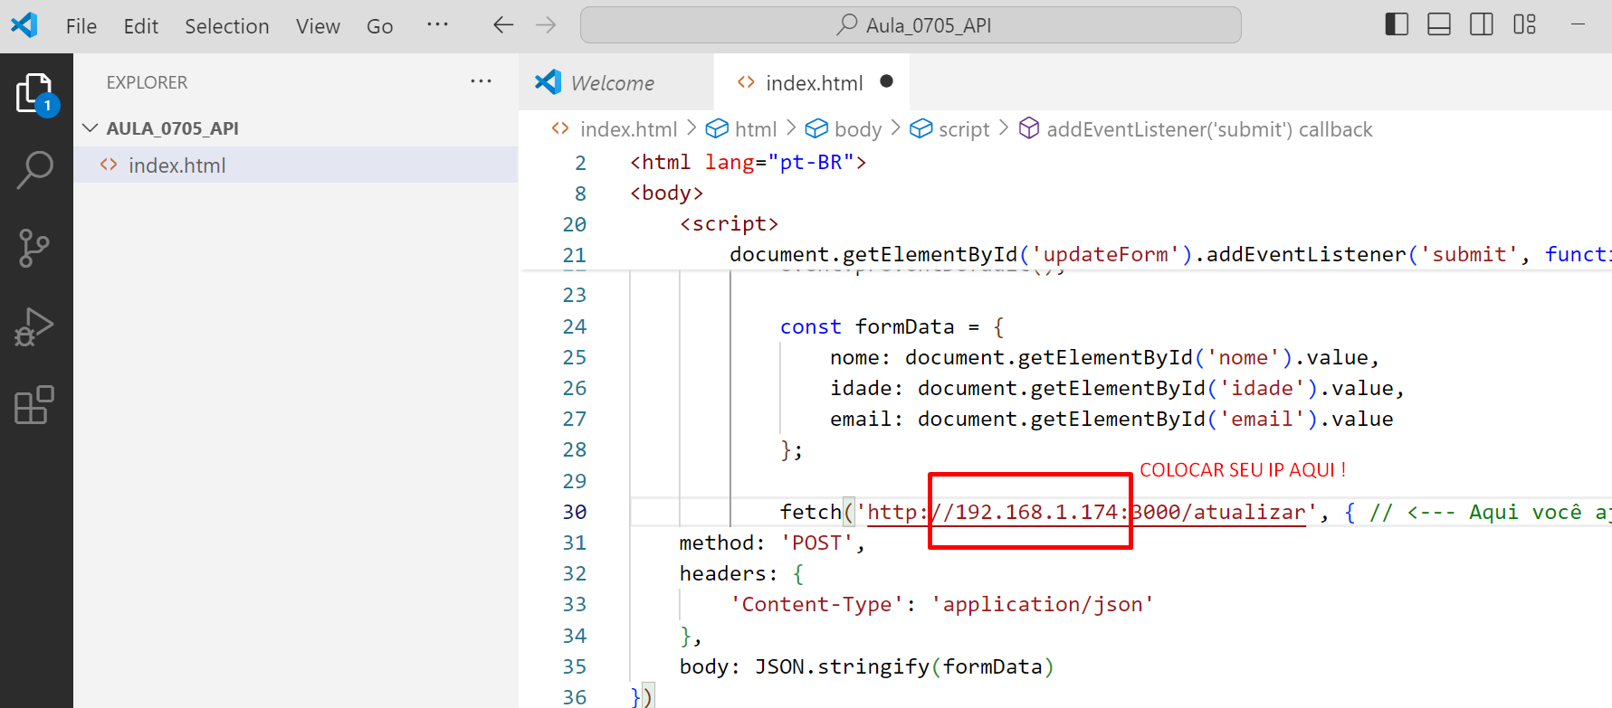

Daí quando eu abro no meu PC o arquivo HTML que eu criei, eu posso digitar as informações no FORMULÁRIO e o JSON será atualizado:

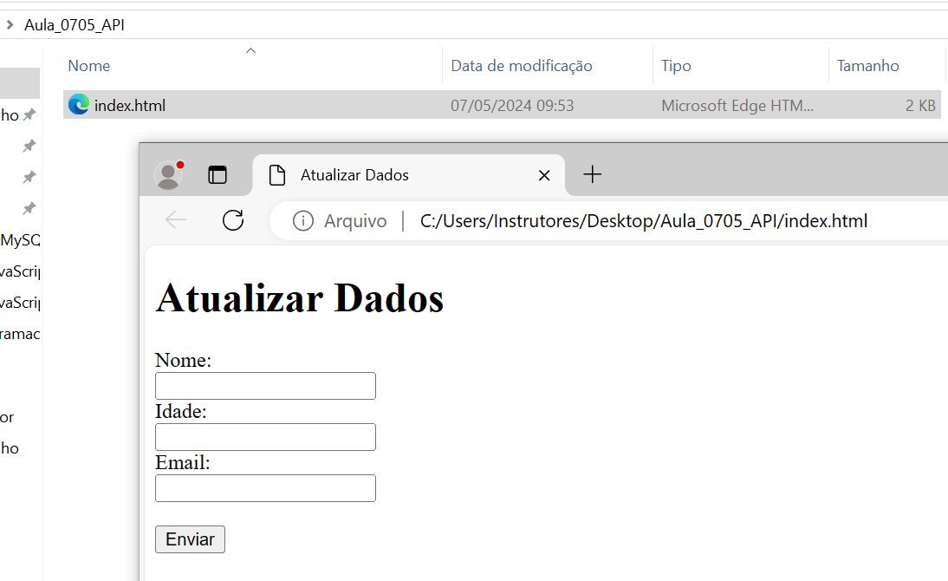

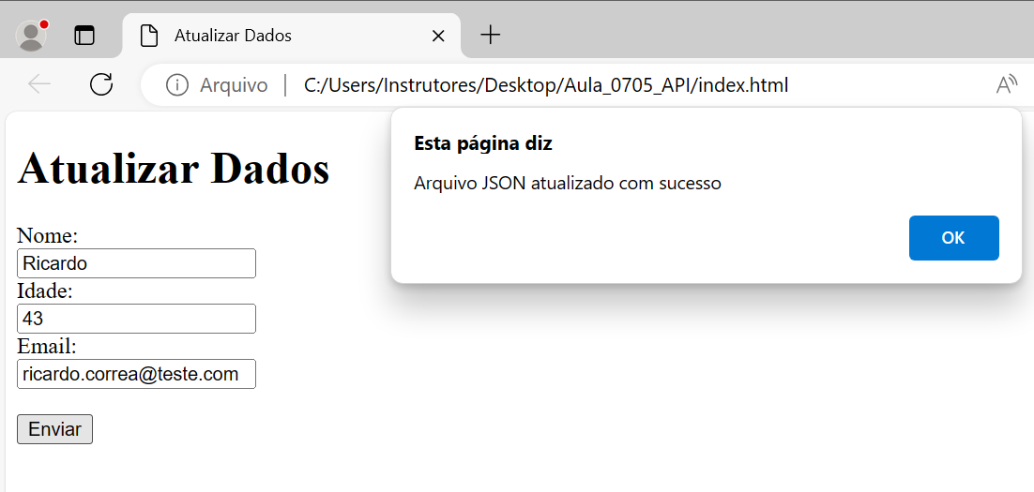

E para testar, abra novamente o “seu ip” :3000/dados:

